1 Cartel de 40 cm de ancho x 60 cm de alto, con el pictograma de Estacionamiento (mando modelo)
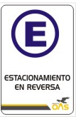
1 Cartel de 40 cm de ancho x 60 cm de alto, con leyenda PELIGRO LINEA ALTA TEMPERATURA (mando modelo)

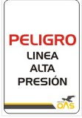
TEMPERATURA
1 Cartel de 40 cm de ancho x 60 cm de alto, de punto de reunión (mando modelo)
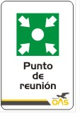
1 Cartel de 40 cm de ancho x 60 cm de alto, con leyenda PRECAUCION EQUIPO FBY-002 OPERANDO (mando modelo)
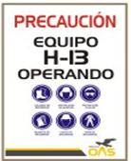
FBY-002
12 Carteles de 26 cm de alto x 51 cm de ancho (en este caso te mando el dibujo del cartel que son banderines con las medidas exactas) con leyenda FBY-002 y el loguito de grupo oas. Estos son 12 porque van pegados a cada lado del banderín. Ahora consigo una foto
40 cm
11 cm
26 cm
FBY-002

